**《小数除法（一）》学程拓展**

1. 请你在 依次填写2-9，在计算过程中你有什么新发现？把你的发现写一写。

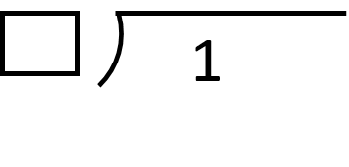

我发现：

1. 把一个数的小数点向右移动一位，所得的数比原来的数增加8.73，这个小数原来是多少？